2008—2009学年下学期期末考试
八年级 数学
（满分：100分，时间90分钟）
题号 | 一 | 二 | 三 |  |  |  |  |  |  | 总分
题号 | 一 | 二 | 16 | 17 | 18 | 19 | 20 | 21 | 22 | 总分
分数

得分 | 评卷人
一、选择题（每小题3分，共18分）
下面各小题均有四个答案，其中只有一个是正确的，将正确答案的代号字母填入题后括号内．
1．下列各式：$\frac{1}{5}(1−x)$，$\frac{x^{2}−y^{2}}{2}$，$\frac{1}{x}$，$\frac{5y^{2}}{x}$，其中分式共有【 】
A．2个 B．3个 C．4个 D．5个
2．下列任务中，适宜采用普查方式的是【 】
A．调查某地的空气质量 B．了解中学生每天的睡眠时间
C．调查某电视剧在本地区的收视率 D．了解某一天本校因病缺课的学生数
3．下列命题是假命题的是【 】
A．若x＜y，则x＋2009＜y＋2009 B．单项式$\frac{4x^{2}y^{2}}{7}$的系数是4
C．若｜x－1｜＋(y－3)²＝0，则x＝1，y＝3 D．平移不改变图形的形状和大小
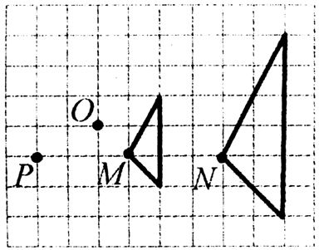
4题图
4．右图中的两个三角形是位似图形，它们的位似中心是【 】
A．点P B．点O
C．点M D．点N
5．在一张由复印机复印出来的纸上，一个多边形图案的一条边由原来的3cm变成6cm，那么这次复印出来的多边形图案面积是原来的【 】
A．1倍 B．2倍
C．3倍 D．4倍
6．兴趣小组的同学要测量树的高度．在阳光下，一名同学测得一根长为1米的竹竿的影长为0.4米，同时另一名同学测量树的高度时，发现树的影子不全落在地面上，有一部分落在教学楼的第一级台阶水平面上，测得此影子长为0.2米，一级台阶高为0.3米，如图所示，若此时落在地面上的影长为4.6米，则树高为【 】
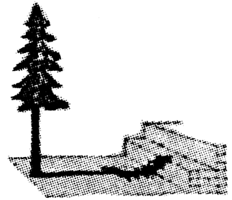
6题图
A．11.8米 B．11.75米
C．12.3米 D．12.25米
得分 | 评卷人
二、填空题（每小题3分，共27分）
7．不等式2x－1＞5的解集是________．
8．分解因式：x²－4＝________．
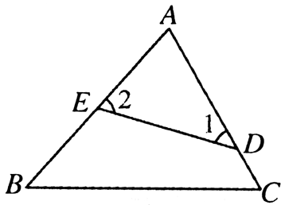
10题图
9．当x________时，分式$\frac{5x−3}{4x+5}$有意义．
10．如图，△ABC中，AB＞AC，D，E两点分别在边AC，AB上，且DE与BC不平行．请填上一个你认为合适的条件：________，使△ADE∽△ABC．（不再添加其他的字母和线段；只填一个条件，多填不给分！）
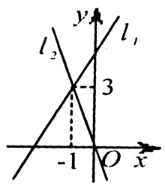
12题图
11．已知数据5、6、7、8、9，则这组数据的方差为________．
12．直线l₁：y＝k₁x＋b与直线l₂：y＝k₂x在同一平面直角坐标系中的图象如图所示，则关于x的不等式k₂x＞k₁x＋b的解集为________．
13．把我们平时使用的一副三角板，如图叠放在一起，则∠ α的度数是________度．
14．点C是线段AB的黄金分割点（AC＞BC），若AC＝2($\sqrt{5}$－1)cm，则AB＝________cm．
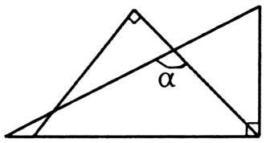
13题图
15．将边长分别为2、3、5的三个正方形按如图方式排列，则图中阴影部分的面积为________．
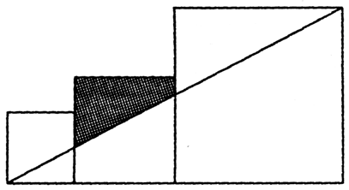
15题图

三、解答题（本大题共7个小题，满分55分）
得分 | 评卷人
16．（6分）解不等式组$\begin{aligned}\left\{1−2(x−1)≤5， | \right.\end{aligned}$并把解集在数轴上表示出来．

得分 | 评卷人
17．（6分）先化简$(1+\frac{2}{p−2})÷\frac{p^{2}−p}{p^{2}−4}$，再求值．（其中p是满足－3＜p＜3的整数）．

得分 | 评卷人
18．（8分）进入夏季用电高峰季节，市供电局维修队接到紧急通知：要到30千米远的某乡镇进行紧急抢修，维修工骑摩托车先走，15分钟后，抢修车装载所需材料出发，结果两车同时到达抢修点，已知抢修车的速度是摩托车速度的1.5倍，求两种车的速度．

得分 | 评卷人
19．（8分）如图，已知：EG∥AD，∠1＝60°，∠G＝40°，∠B＝20°，试说明AD平分∠BAC．
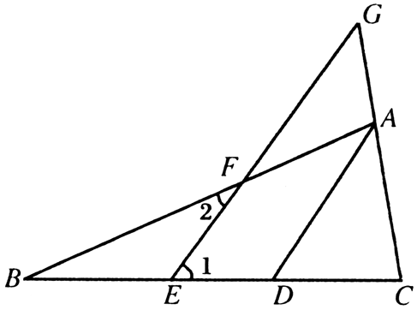
19题图

得分 | 评卷人
20．（8分）为了增强环境保护意识，在环保局工作人员指导下，若干名“环保小卫士”组成了“控制噪声污染”课题学习研究小组．在“世界环境日”当天，该小组抽样调查了全市40个噪声测量点在某时刻的噪声声级（单位：dB），将调查的数据进行处理（设所测数据均为正整数），得频数分布表如下：
组别 | 噪声声级分组 | 频数 | 频率
1 | 44.5～59.5 | 4 | 0.1
2 | 59.5～74.5 | a | 0.2
3 | 74.5～89.5 | 10 | 0.25
4 | 89.5～104.5 | b | c
5 | 104.5～119.5 | 6 | 0.15
合计 |  | 40 | 1.00
根据表中提供的信息解答下列问题：
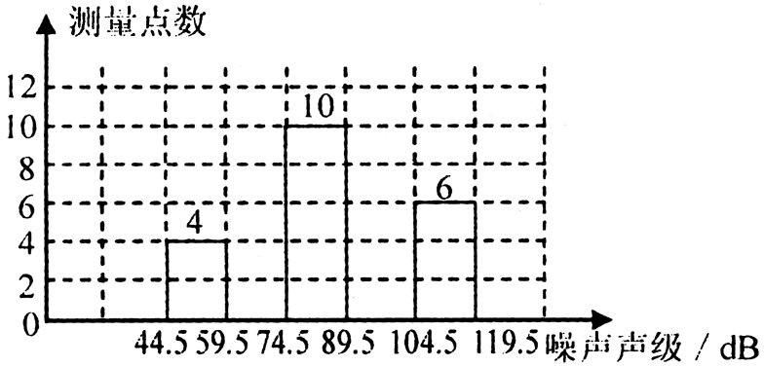
20题图
（1）频数分布表中的
a＝_________________，
b＝_________________，
c＝_________________；
（2）补充完整频数分布直方图；
（3）如果全市共有300个测量点，那么在这一时刻噪声声级小于75dB的测量点约有多少个？

得分 | 评卷人
21．（9分）为了更好的治理西流湖水质，保护环境，市治污公司决定购买10台污水处理设备．现有A、B两种型号的设备，其中每台的价格，月处理污水量如下表：
 | A型 | B型
价格（万元/台） | a | b
处理污水量（吨／月） | 240 | 200
经调查：购买一台A型设备比购买一台B型设备多2万元，购买2台A型设备比购买3台B型设备少6万元．
（1）求a，b的值；
（2）经预算：市治污公司购买污水处理设备的资金不超过105万元，你认为该公司有哪几种购买方案；
（3）在（2）问的条件下，若每月要求处理西流湖的污水量不低于2040吨，为了节约资金，请你为治污公司设计一种最省钱的购买方案．

得分 | 评卷人
22．（10分）如图，正方形ABCD的边长为8，E是BC边的中点，点P在射线AD上，过P作PF⊥AE于F．
（1）请判断△PFA与△ABE是否相似，并说明理由；
（2）当点P在射线AD上运动时，设PA＝x，是否存在实数x，使以P，F，E为顶点的三角形也与△ABE相似？若存在，请求出x的值；若不存在，说明理由．
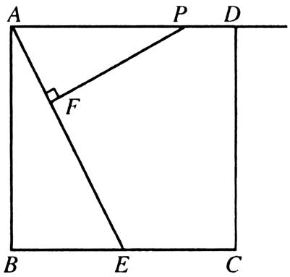
22题图

